PONEDELJEK, 18.5.2020

Pozdravljeni učenci. Nov teden je pred nami. Jutri se dobimo na video srečanju ob 9:30. Povezava do zooma ostaja ista kot zadnjič.

- ura: SLJ – Koliko stane…?
U, str. 52 in 53
DZ, str. 70, 71, 72 in 73 (9. naloga)
Oglej si naslovnico učne enote. O čem misliš, da bomo govorili v 21 enoti?
Razmišljali bomo o tem, čemu beremo cenik, katere podatke vsebuje in kako se v njem znajdemo.
Ali kdaj prebiraš cenike? Kje vse jih najdeš? Ali veš, katere podatke vsebuje cenik? Ali kdaj primerjaš cene enakih izdelkov med sabo? Mogoče to počnejo bolj tvoji starši. Ali veš, zakaj je to pomembno?
Reši naloge v delovnem zvezku na strani 70, 71, 72 in 73 (9. naloga). Kaj je cenik in kaj izvemo iz njega, si lahko preberete tudi v učbeniku na strani 52 in 53.
2. ura: MAT – Čas
UČ, str. 70
DZ, str. 63
MATEMATIKA
Prejšnji teden si s pomočjo koledarja potoval med meseci, tedni in dnevi.
Ponovimo:
- Če je danes četrtek. Kateri dan je bil včeraj?
- Kateri dan je bil pred dvema dnevoma?
- Kateri dan bo čez dva dni?
- Kateri mesec je bil pred dvema mesecema?
- Če je danes ponedeljek. Kateri dan bo čez 7 dni?
- Kateri dan bo čez 4 dni?
- Kateri dan bo čez 10 dni?
Če imaš težave, štej naprej po ena. Pri 10 dnevih (7+3) pa - čez sedem dni bo spet četrtek, dodaj samo še 3 dni.
Pri mesecih in tednih si lahko pomagaš tudi s koledarjem.

Oglej si sličico. Rok in Alenka se zjutraj zbujata ob istem času. Ob kateri uri se zbujata?
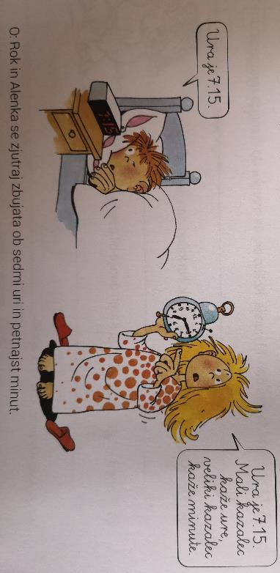
Danes bomo spoznali oziroma ponovili, kako zapišemo koliko je ura.
- Če je ura 7 zjutraj, zapišemo 7.00
- Če je ura 15 minut čez 9, zapišemo 9.15
- Če je ura 4 minute čez 12, zapišemo 12.04
- Če je ura 45 minut čez 11, zapišemo 11.45
- Koliko kaže ura, ko je Rok v šoli in ko gre Rok spat?
Če je ura 22.00, rečemo, da je ura 10 zvečer.
Če je ura 3.00, rečemo, da je ura 3 zjutraj.
Če je ura 15.00, rečemo, da je ura 3 popoldan.
Če je ura __________, rečemo, da je ura 11 zvečer.
Če je ura __________, rečemo, da je ura 4 popoldne.
V zvezek nariši uro in pojasni pomen kazalcev. Kaj kaže veliki in kaj mali kazalec?
Veliki kazalec kaže minute, mali kazalec pa ure.
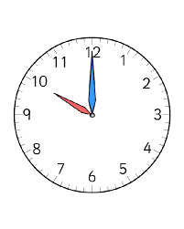
V delovnem zvezku reši naloge na strani 70 in 71.
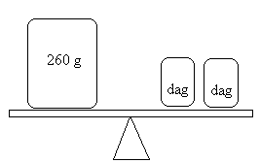
3. in 4. ura NIT
- ura: DRU – Kaj nam lahko povedo fotografije?
V prejšnjih urah smo pri družbi govorili o ostankih preteklosti. Ljudje, ki so živeli v preteklosti, so zapustili številne predmete in zapise.
Tudi fotografije nam lahko veliko povedo o ljudeh, zgradbah in dogodkih v preteklosti.
Reši učni list. Odgovore lahko tudi prepisuješ tudi v zvezek.

